|  |  |  |  |  |  |  |
| --- | --- | --- | --- | --- | --- | --- |
| "УТВЕРЖДАЮ"  (ОТ ИСПОЛНИТЕЛЯ) | | |  | "УТВЕРЖДАЮ"  (ОТ ЗАКАЗЧИКА)  Генеральный директор  ООО «Полимерпласт» | | |
|  | |  |  |  | Классен Е.В. | |
| м.п. | "____" ________ 2019 года | |  | м.п. | | "____" ______ 2019 года |

ТЕХНИЧЕСКОЕ ЗАДАНИЕ

на создание и внедрение

Автоматизированной системы контроля движения материалов и продуктов для производства Пенополистирола

# 

1. Общие сведения 4

1.1. Основание для выполнения работ 4

1.2. Полное наименование Системы и ее условное обозначение 4

1.3. Наименование Заказчика и Исполнителя 4

1.4. Начало и окончание работ 4

1.5. Перечень документов на основании которых создается система 4

1.6. Характеристика документа и его сфера применения 5

1.7. Порядок оформления и предъявления заказчику результатов работ по созданию Системы 5

1.8. Описание деятельности предприятия заказчика 6

1.9. Описание видов готовой продукции заказчика 6

2. Назначение и цель создания системы 8

2.1. Общее назначение системы 8

2.2. Основные задачи и возможности системы 8

2.3. Описание процесса производства 9

2.4. Цель системы 14

3. Общие требования к системе 15

3.1. Подсистемы: назначение и основные характеристики 15

3.2. Требования к надежности 18

3.3. Требования к производительности 18

3.4. Требования к валидации и сохранности данных 19

3.5. Требования к графическому представлению 19

3.6. Развитие и модернизация Системы 20

3.7. Требования к защите информации 20

3.8. Требования к патентной чистоте 21

3.9 Взаимодействие с другими системами 21

4. Партия, список процессов и данных 23

4.1 Партия 23

4.2 Данные 24

4.3 Переходные блоки 27

5. Интерфейс 29

5.1 Окно входа 29

5.2 Оборудование. 30

5.3 Бригада 31

5.4 Заявки в работе. 32

5.5 Заявки 34

5.6 Склад 34

5.7 Вспенка 35

5.8 Взвешивание блоков 36

6. Методика разработки, порядок контроля и приемки 40

Приложение 1 1

# 1. Общие сведения

## 1.1. Основание для выполнения работ

Основанием для выполнения работ является договор (далее – Договор).

## 1.2. Полное наименование Системы и ее условное обозначение

Автоматизированная система контроля движения материалов и продуктов для производства Пенополистирола

Краткое наименование: АСК ППС.

## 1.3. Наименование Заказчика и Исполнителя

Заказчик: ООО «Полимерпласт», ИНН 7203342549

Исполнитель:

## 1.4. Начало и окончание работ

Начало работ: 01 августа 2019 года;

Окончание работ: 01 ноября 2019 года;

## 1.5. Перечень документов на основании которых создается система

Разработка Технического задания проводилась с использованием следующих стандартов:

• ГОСТ 34.601-90 Автоматизированные системы. Стадии создания;

• ГОСТ 34.602-89 Техническое задание на создание автоматизированной системы;

• ГОСТ 34.201-89 Виды, комплектность и обозначение документов при создании автоматизированных систем (частичное использование);

• ГОСТ 24.104-85 "Автоматизированные системы управления. Общие требования;

• Стандарт IEEE 29148-2011.

## 1.6. Характеристика документа и его сфера применения

Техническое задание описывает требования к Системе и является основным документом в комплекте Документации к системе. Кроме того Техническое задание является неотъемлемой частью договора - в случае противоречия условий договора и Технического задания применяются условия, изложенные в Техническом задании.

## 1.7. Порядок оформления и предъявления заказчику результатов работ по созданию Системы

Создание Системы будет осуществляться в три этапа:  
- предварительный этап:

1) Предпроектное обследование, оформление логики и бизнес-процессов.

2) Выбор применяемых технологий и оборудования.

- первый этап разработки Системы:

3) Разработка модуля по производственному учету полуфабрикатов (вспенка, формовка в разрезе партий и единиц учета).

4) Разработка системы складского учета произведенной продукции.

5) Создание системы контроля на основе ручного ввода данных и системы дистанционного мониторинга за материалами.

- второй этап разработка системы;

6) Взаимодействие с программой заявки, отслеживания статусов заявок.

7) Разработка модуля аналитики; автоматизация основных ключевых этапов работы с продукцией. Блок учета склада сырья.

8) Пусконаладочные работы и предварительные испытания.

9) Проведение опытной эксплуатации, обучение пользователей и администраторов.

10) Приемочные испытания.

Предусмотрено выполнение работ в рамках гарантийного сопровождения Системы в течение 36 месяцев, а также техническая поддержка в дальнейшем. Техническая поддержка после окончания гарантийного срока должна быть определена в рамках отдельных соглашений между Заказчиком и Исполнителем. Внедрение Системы в полном объеме планируется не позднее 01 ноября 2019 года.

1.8. Описание деятельности предприятия заказчика

ООО «ПолимерПласт» является одним из крупнейших производителей вспененного пенополистирола (пенопласта) в Тюменской Области. Производство размещено на территории 2х городов: Тюмень, Сургут. По объему производства пенопласта в УРФО компания занимает ведущее место.

Основанной деятельностью ООО «ПолимерПласт» является производство теплоизоляционных плиты из пенополистирола, широко применяемых в строительстве. Кроме пенополистирольных плит, предприятие производит также другие товары из пенополистирола – скорлупы (трубный утеплитель), пенополистирольную крошку (наполнитель для бескаркасной мебели и полистиролбетона), декоративные элементы (карнизы, плинтуса). Изначально начинавшая свою деятельность как производственная компания, в настоящее время «ПолимерПласт» нацелена в первую очередь на сервис и предлагает своим клиентам не только качественные строительные материалы, но широкий спектр услуг, начиная с профессиональных консультаций в сфере строительства и заканчивая доставкой и монтажом материала.

В настоящее время продукция компании «ПолимерПласт» представлена на рынках не только Тюменской области, но и соседних регионов. Так, за последние годы удалось увеличить долю на рынках ХМАО, ЯНАО и Курганской области до 65-75% от общей потребности в пенополистироле. В 2013 году удалось выйти и занять устойчивую позицию на рынке строительных материалов г. Екатеринбург и Свердловской области. Однако, основным рынком сбыта на 2016 год по-прежнему является г. Тюмень и юг Тюменской области, доля на котором составляет более 90%.

## 1.9. Описание видов готовой продукции заказчика

Вспененный пенополистирол (ППС).

Пенополистирольные плиты сделаны из материала, представляющего собой вспененную пластическую массу.

Основной объем плит занимает газ, что придает им высокие теплоизоляционные и звукоизоляционные свойства. Они биологически безопасны, водонепроницаемы и не подвержены воздействию вредных микроорганизмов. Их легкость способствует ускорению работ при проведении монтажа, укладки и крепления.

Термоформованный пенополистирол (ПЕНОФОРМ).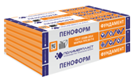

Формованные плиты предназначены для утепления стен домов, подвалов, перекрытий и теплоизоляции крыши. Для производства пеноформа используется вспенивающийся самозатухающий полистирол, который обеспечивает высокую теплоизоляцию и отсутствие посторонних звуков в помещении.

Фасадный декор.

Декоративные элементы из пенопласта обладают рядом заметных преимуществ по сравнению с изделиями из полиуретана, гипса и бетона. Они легко монтируются, имеют сравнительно низкую стоимость, а также не подвержены негативному воздействию окружающей среды и микроорганизмов. К тому же элементам из пенополистирола можно придать любую форму, что в разы увеличивает количество дизайнерских решений, используемых при оформлении фасада вашего дома. 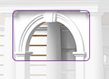

Скорлупа ППС.

Скорлупы из пенополистирола позволяют утеплить различные виды внутренних, наружных и подземных коммуникаций, защищая конструкцию от промерзания и воздействия вредных организмов

Экструдированный пенополистирол (ГРАФИТ 32, ЭПС).

Экструдированный пенополистирол — современный, экологически безопасный, теплоизоляционный материал, предназначенный для жилищного, коммерческого и промышленного строительства. Его целесообразно применять для утепления конструкций подверженных повышенной влажности и усиленным механическим нагрузкам.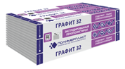

Более подробную информацию можно посмотреть на сайте: plpl.ru

# 2. Назначение и цель создания системы

## 2.1. Общее назначение системы

Система призвана обеспечить учет расхода сырья, используемого в производстве пенополистирола, контроль технологического процесса производства и контроль фактической эффективности работы сотрудников заказчика. Программа должна списывать сырье, полуфабрикаты и готовую продукцию в зависимости от цикла бизнес процесса. Система должна обеспечивать расчет ЗП сотрудников производства с учетом их выработки и трудового участия. Блок схема бизнес процесса представлена в приложении 1.

## 2.2. Основные задачи и возможности системы

Задачи системы — обеспечить сбор, хранение, изменение и предоставление информации, получаемой в ходе процесса производства, хранения и отгрузки продукции.

Внедрение системы призвано обеспечить мониторинг в реальном времени за процессом производства пенополистирола, выявить узкие места в работе, минимизировать издержки вызванные неверным распределением сырья, полуфабрикатов или неэффективными рабочими процессами. Обеспечить оптимальное функционирование бизнеса и в целом повысить прибыль заказчика.

В результате внедрения системы будет организован единый информационный модуль для обеспечения деятельности заказчика, который можно будет внедрять в любых производственных локациях.

Помимо прочего должна быть реализована задача исключения дублирования функционала имеющихся систем путем создания единой интеграционной шины, объединяющей и определяющей взаимосвязи всех модулей системы, как создаваемых и/или подключаемых и/или модифицируемых в рамках настоящего ТЗ, так и создаваемых и/или подключаемых систем в будущем;

Автоматизированная система контроля движения материалов и продуктов для производства пенополистирола по управлению производством компании «ПолимерПласт» представляет собой многопользовательскую среду, доступ к которой открыт через интернет-браузер. Программа будет, прежде всего, адаптирована для работы через планшет, для учета производственных процессов;

Программа фиксирует передачу сырья со склада, сырья на производство. Осуществляет привязку сырья к определенной партии (продукции полуфабриката).

Программа обеспечивает сбор данных с точек производственного учета (весы, частотники, датчики температур) и учет на всех стадиях производства готовой продукции. В онлайн режиме отображает все основные бизнес процессы.

Программа тесно взаимодействует с программой 1С КА2 . Позволяет создавать акты о выпуске полуфабрикатов и готовой продукции в рамках управленческого учета. Осуществляет списание сырья со склада сырья.

Программа должна обеспечивать корректное отображение данных и максимально идентично отображаться во всех современных браузерах: Internet Explorer 7.0 и выше, Mozila FireFox 3.0 и выше, Opera 9.0 и выше, Google Chrome и при разрешениях монитора от 1024x768 до 2560x1600

## 2.3. Описание процесса производства

1. Поступление сырья. Сырье поступает на площадку, находящуюся на территории компании. Сырьем для производства формованных изделий (пенополистирольных блоков, плит, упаковки) служат гранулы вспенивающегося полистирола, представляющие собой продукт суспензионной полимеризации. Поставка сырья осуществляется мешками по 30 кг и 880 кг партиями по 20 т.

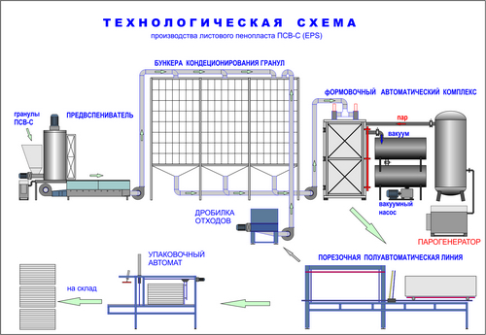В настоящий момент маркировка и учет входного сырья в разрезе мешков не организованы. Подсчет и учет ведется в ручном режиме в рамках бухгалтерского учета. Приход подтверждается документом (актом приема-передачи). Поступление сырья с площадки на склад осуществляется с помощью погрузчика, переход сырья с площадки на склад не фиксируется.

Необходимо реализовать процесс маркировки сырья при его приемке. Продумать механизм фиксации передачи сырья с площадки на склад, с возможностью разделения сырья в биг бегах на разные бункера.

На начальном этапе реализации АСК ППС должна фиксировать расход сырья в кг в разрезе марок, но без привязки к номеру мешка или партии сырья. Вторым этапом будет реализация механизма по складскому учету сырья.

2. Вспенивание. Гранулированный полистирол (ПСВ), при попадании в камеру предвспенивателя, под действием насыщенных водяных паров высокой температуры, увеличивается в размерах до 50 раз. Получаются шарики белого цвета. В зависимости от того, какая плотность пенопласта необходима, вспенивание может осуществлять один или несколько раз.. Предвспениватель оснащен датчиками контроля, не имеющими внешних выходов для интеграции с существующим ПО.

Необходимо проанализировать возможность снимать показания датчиков с предвспенивателя в процессе работы. В процессе вспенки пользователем могут быть реализованы два основных сценария работы это первая вспенка или повторная (вторая, третья). При первой вспенке оператор выбирает исходное сырье, вид продукции и бункер в который будет осуществляться вспенка. При повторной вспенке оператор выбирает исходный бункер и бункер для конечного вспенивания. Если осуществляется повторное вспенивание, то уже есть данные о массе и виде сырья. При поступлении полуфабриката в бункер или при его заборе обязательно указывается процент наполнения бункера от 0% до 100%. На стадии вспенки формируется партия.

3. Выдержка. Из предвспенивателя полученные гранулы попадают в бункеры вылеживания. По технологии, чем выше плотность, тем более долгий период вылеживания необходим для сырья. Время вылеживания является важным техничеким параметром. Вылеживание начинается в момент окончания вспенки бункера и заканчивается в момент начала формовки или при повторной вспенке. Время вылеживания является характеристикой бункера и наряду с сырьем видом продукции и массой. Характеристики бункера должны отображаться в соответствующих рабочих окнах.

4. Формовка пенополистирольных блоков. Выдержанный полуфабрикат через шланги поступает в специальный засыпной бункер над блок-формой, после этого сырье закачивается в формовочные формы. Расширяясь под действием пара, гранулы спекаются друг с другом, образуя монолитный единый блок. После формовки на формах образуются блоки полуфабрикаты - “Блоки” длиной 2м или 6м. Необходимо зафиксировать точку выхода блока из формовки и точку передачи блока на весы. В процессе формовки на некоторых участка осуществляется добавление дробленки. Процент дробленки определяется соотношение показателей на частотниках. Программа должна обеспечить считывание показателей на частотниках и фиксировать данный показатель в информации о блоке, наряду с весом, исходным бункером и партией. По результатам взвешивания блока создается этикетка с индивидуальным номером блока. Этикетка имеет штрих код для дальнейшего распознавания учетной единицы.

Блок-форма - Комплекс формования, представляющий собой универсальную систему выпекания пенополистирольных блоков определенного размера.

5. Обвес. Сформированные блоки или такая продукция как пеноформ и экструзия поступают на весы. Автоматическим вводом фиксируется вес материала и его основные параметры (вес, плотность, объем, дата, процент дроблекни итд). ПО берёт данные с весов, эмулирует ручной ввод в программу и распечатывает заполненную этикетку. После обвеса ПО выдает специальный штрих-код, который клеится на продукцию. В штрих коде закодирован номер продукции, который позволяет идентифицировать продукцию на других производственных участках. Блок поступает на определенный участок склада или сушильную камеру, где должен отстоять какое-то время.

Считывание штрих кода может происходить двумя способами либо при сканировании, либо при ручном вводе номера блока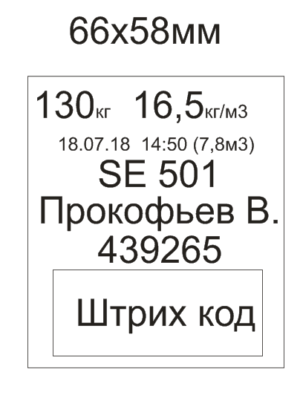. Считывание блока позволяет привязать блок к зоне хранения, выбрать блок для резки или произвести списание блока на брак. Система должна обеспечить фиксацию и выгрузку данных связанных с изменением состояния блока.

6. Резка. Отстоявшиеся блоки поступают в сектор резки. Оператор резки производит сканирование и списание блока, в зависимости от качества блока оператор может зафиксировать определенное количество брака или образовавшихся отходов.

Брак - продукция, отбираемая на стадии производства, не удовлетворяющая установленным требованиям.

Отходы – неизбежные обрезки, полученные в результате резки нестандартных размеров.

На станках для резки пенополистирола, из блоков формируют листы необходимых размеров. Резка блоков может происходить в двух направления: на склад или по заявкам. Стандартные складские размеры: 2000х1000х50мм, 2000х1000х100мм, 2000х1000х30 мм. Данные о заявке поступают из «ЦРМ заявки». Для взаимодействия должны быть использованы заявки со статусами «Производство», «Готово», «Отгружено». «АСК ППС» должна синхронизироваться с программой «ЦРМ заявки» и фиксировать выполнение заявок в онлайн режиме.

В результате резки могут получаться блоки, которые будут использоваться для фигурной резки. Блоки для фигурной резки отмечаются дополнительной этикеткой и списываются на фигурной резке.

7. Складирование и выдача готовой продукции.

После резки готовые плиты поступают на сектор выдачи. На данном этапе готовые товары не маркируются, а остаются на складе и соотносятся с заказами (заявками). Отгрузка заявки в «ЦРМ Заявки» должна обеспечить списание объема продукции со склада.

8. Плотность пенопласта

Плотность пенопласта, марки пенополистирола

Пенополистирол по ГОСТ 15588-2014 (табл 2 в ГОСТе) разделяется на марки в зависимости от плотности и характеристик продукции. Марка прежде всего зависит от плотности продукции. Плотность пенопласта может быть от 6-45 кг/м3. /Плотность продукции прежде всего показывает расход сырья для изготовления 1 м3 готовой продукции. Например, для изготовления 100м3 ППС14 плотностью 14 кг/м3 понадобиться минимум 1400 кг сырья. На практике цифра расхода сырья зависит от плотности полуфабрикатов (блоков), количество дробленки добавленной в блоки, количества изготовленных блоков.

|  |  |
| --- | --- |
| Номенклатуры | Срдн плотность кг/ м3 |
| Крошка ППС | 5-6 |
| ППС 08 (кг) | 6-8 |
| ППС 10 (кг) | 10 |
| ППС 12 (кг) | 12 |
| ППС 13 (кг) | 13 |
| ППС 14 (кг) | 14 |
| ППС 14-15кг (кг) | 14 |
| ППС 16 (кг) (Без дрбл) | 16 |
| ППС 17 (кг) | 17 |
| ППС 20 (кг) | 20 |
| ППС 23 (кг) | 23 |
| ППС 25 (кг) | 25 |
| ППС 30 (кг) | 30 |
| ППС 35 (кг) | 32 |

9) Расчет оплаты труда. Системы должна предусматривать возможность оперативного учета труда и расчета ЗП для производственного персонала. Программа должна обеспечить гибкую систему ввода нормативов за определенный вид работ.

Необходимо создать дополнительный интерфейс для начальников производства позволяющий реализовать возможность контроль и ввода данных по выработке. Программа должна выводить в формате .xls итоговый отчет за указанный период с подробной расшифровкой по каждому сотруднику.

## 2.4. Цель системы

Создать автоматизированную систему позволяющую обеспечить контроль расхода сырья и материалов на партию продукции.

Отслеживание полной цепочки движения полуфабриката и готовой продукции в процессе производства.

Реализовать систему для отслеживания блоков, использованных для изготовления определенных заявок.

Обеспечить возможность оперативного мониторинга бизнес процессов на производстве.

Получить возможность для расчета ЗП работников, ведение табеля и учета отработанных часов.

Сделать базу данных с возможностью выгрузки любой информации в консолидированном виде.

Создавать ряд документов по учету материалов в 1с: выпуск готовой продукции, выпуск полуфабрикатов, передача материалов в производство.

Система должна обеспечить учет отбраковки материалов по каждому производственному блоку.

Программа должна работать и отображать оперативную информацию через браузер.

# 3. Общие требования к системе

Программа по управлению производством «ПолимерПласт» (далее «программа») представляет собой многопользовательскую среду, доступ к которой осуществляется через интернет-браузер. Программа будет, прежде всего, адаптирована для работы через планшет, для учета производственных процессов.

АСК ППС обеспечивает работу сбор данных и учет на всех стадиях производства готовой продукции. В онлайн режиме отображает все основные бизнес процессы.

3.1. Подсистемы: назначение и основные характеристики

3.1.1 Модуль сквозной идентификации

Предполагает создание системы способной восстановить полную картину технологической цепочки. «АСК ППС» должна обеспечить возможность для установления непосредственных исполнителей каждой технологической операции. Программа должна фиксировать единицы оборудования, на которых производилась продукция или полуфабрикат, в том числе дату и время выполнения всех операций. Сквозная идентификация так же подразумевает фиксацию данных о том из какой именно партии поступившего сырья и материалов изготовлен товар.

3.1.2 Модуль контроля использования сырья

Планируется использоваться для оперативного учета расхода сырья на производстве. Данный модуль предполагает учет сырья в разрезе марок и позволяет распределять сырье на конечные партии полуфабриката. В рамках данного программного блока должна работать система по складскому учету сырья в разрезе мешков или паллет в зависимости от фасовки.

3.1.3 Модуль контроля получаемых из сырья блоков

Анализ получаемых из сырья блоков предполагает аналитический учет израсходованного из каждого бункера сырья на производство определённого количества блоков. Пользователи должны указывать факт опустошения бункера и фиксировать выпуск блоков в зависимости от рабочего места. Система должна производить распределения сырья из бункера по блокам. Возможна дополнительная корректировка показателей из-за дробленки, которая добавляется в блоки. Процент дробленки определяется в зависимости от показателей частотников на узлах смешивания и заноситься в данные о блоке как дополнительная характеристика.

3.1.4 Модуль разрезки и отбраковки блоков

На участках резки происходит разлиновка блоков на листы и блоки. Листы могут быть изготовлены любого размера. Блоки могу иметь аналогичные размеры как и лист. При необходимости могут быть нарезана полуфабрикаты для фигурной резки и именно к таким материалам присваивается класс блок.

3.1.5. Модуль контроля выдачи готовой продукции

Модуль должен обеспечить учет готовой продукции на складе. Программа должна отображать актуальную информацию о складских запасах с учетом отгрузок и поступлений. Необходимы решения позволяющие производить корректировку значений склада. Основными единицами для учета являются м3 и шт. Отображение информации о складских запасах должно быть в м3.

3.1.6 Модуль расчета оплаты труда

Данный модуль должен вбирать в себя функционал позволяющий фиксировать выработку работников как автоматически, так и при ручном вводе информации. При работе начальники производства должен составлять сменно суточное задание и добавлять отметки о выполнении дополнительных работ. Необходимо реализовать расчет по ставкам за выработку с учетом разряда сотрудника.

3.1.7 Справочник системы

|  |  |  |
| --- | --- | --- |
| Наименование справочника | Характеристики объектов | Пример |
| Производство | Наименование | ППС-Т, ППС-С, ЭПС |
| Работники | ФИО, должность, разряд, производство (несколько), данные учетное записи, фото, дополнительная инф | Хохлов С. Е- Формовщик-, 4 разряд, ППС-Т,ЭПС, Hohlov S. |
| Должности | Наименование | Формовщик, Резчик... |
| Сырье | Название, вес мешка(кг) | SE301-840кг |
| Бункер | Название, объем(м3),производство | Бункер №1-57м3-Тюмень |
| Оборудование | Название, Вид работ, производство, условное обозначение планшета/компьютера, Рабочие окна**, период простоя оборудования | SPJ140-Вспенка, ППС-Т  ****, 50минут |
| Виды продукции | Название | Пенопласт, Пеноформ, Фигурная резка, крошка |
| Единицы измерения | Наименование | м3, кг, |
| Продукция | Наименование, вид продукции, Диапазон плотности для блока | ППС 12, Пенопласт, 10,5-11,5кг |
| Виды блоков | Наименование | 2м, 6м, ПФ30, ПФ50, ПФ100мм, ЭПС50, ЭПС100 |
| Категория резки | Наименование, ставка (за м3) | 5 кат. резки |
| Способ ввода (для данных по ЗП) | Наименование | Ввод через ЦРМ, Смешанный ввод, Ручной ввод |
| Наименование работ | Наименование | 2м-ППС08, 6м-ППС16 |
| Виды работ | Наименование | Резка, упаковка |
| Ставки | Производство, вид работ, наименование работ, ед. изм, способ ввода, Ставка общая, по разрядам*** | ППС-Т, вспенка, 101SE, кг, Ввод через црм, 0,47р, 0,80р(для разряда 6) |
| Категория пользователя | Наименование | Рабочий, нач производства, Адм |
| Категория блоков | Наименование | Переходный, обычный* |
| Планшеты/компьютеры | Наименование | Планшет вспенка 140 |
| Номенклатура на склад | продукция, размеры | ППС08 2000х1000х50 |

3.1.8. Приоритет разработки модулей

Разработка модуля учета сырья в секторе предвспенивания. Программирование модуля, подготовка интерфейса для рабочих, монтаж приборной панели (переносного планшета) с защитой от внешних воздействий, интеграция с установленным оборудованием, дистанционная передача данных в текущем режиме на панель аналитики.

Разработка модуля контроля вспененных блоков в секторе выдержки. Программирование модуля, подготовка интерфейса для рабочих, дистанционная передача данных в текущем режиме на панель аналитики.

Интеграция разработанных модулей с текущим ПО по возможности в том числе секторе обвеса.

Разработка системы учета готовых маркированных штрих-кодом блоков на складе до резки, дистанционная передача данных в текущем режиме на панель аналитики.

Разработка системы учета готовой продукции после резки. Программирование модуля, подготовка интерфейса для рабочих, монтаж приборной панели, интеграция с 1С.

Разработка программы учета рабочего времени и эффективности производства. Интеграция с 1С, формирование отчетных документов, табелей учета рабочего времени. Формирование расчетных листков (опционально).

## 3.2. Требования к надежности

Система должна обеспечивать возможность работы в отказоустойчивой конфигурации программно-аппаратных средств. Критически важные элементы системы должны быть разработаны таким образом, чтобы отказ одной из них не приводил к неработоспособности системы в целом. Ядро системы должно обеспечивать возможность установления причин сбоя и возможность восстановления системы в кратчайшие сроки.

## 3.3. Требования к производительности

В штатном режиме функционирования Система должна обеспечивать  
устойчивое функционирование в режиме 24 часа 7 дней в неделю. Время отклика в условиях отсутствия ограничений по каналам связи и программно-аппаратному комплексу должно составлять не более 10 секунд. Время отклика по некоторым сервисам может быть увеличено, если это целесообразно для обеспечения актуальности данных, обусловлено объективно большим объемом данных, сложными алгоритмами обработки или связано с взаимодействием с внешними системами.

## 3.4. Требования к валидации и сохранности данных

Система должна обеспечивать корректную обработку ситуаций, вызванных неверным форматом или недопустимыми значениями входных данных (форматно-логический контроль). В указанных случаях Система должна выдавать пользователю соответствующие сообщения, после чего возвращаться в рабочее состояние, предшествовавшее неверной (недопустимой) команде или некорректному вводу данных. Обеспечение целостности и сохранности данных и обработка нестандартных ситуаций в ходе работы программы (таких как ввод неправильных данных, удаление используемой записи и т.д.) должно обеспечиваться на нескольких архитектурных уровнях, включая пользовательские и программные интерфейсы; модули системы; АСК ППС должна позволять выполнять процедуры как полного резервного копирования и/или копирования изменений (нарастающим итогом), а также процедуры восстановления функционирования и данных.

## 3.5. Требования к графическому представлению

Взаимодействие пользователей с программным обеспечением должно осуществляться посредством визуального графического интерфейса. Интерфейс не должен быть перегружен графическими элементами. Для непосредственных работников в производстве - интерфейс должен быть максимально простым и интуитивно понятным. Ввод-вывод данных, прием управляющих команд и отображение результатов их исполнения должны выполняться в интерактивном режиме. Все надписи экранных форм, а также сообщения, выдаваемые пользователю (кроме системных сообщений) должны быть на русском языке. Система должна обеспечивать корректную обработку аварийных ситуаций, вызванных неверными действиями пользователей, неверным форматом или недопустимыми значениями входных данных. В указанных случаях пользователю должно выдавать соответствующие сообщения, после чего возвращаться в рабочее состояние, предшествовавшее неверной (недопустимой) команде или некорректному вводу данных. Экранные формы должны проектироваться с учетом требований унификации: экранные формы должны быть выполнены в едином графическом дизайне, с одинаковым расположением основных элементов управления и навигации; для обозначения сходных операций должны использоваться сходные графические значки, кнопки и другие управляющие (навигационные) элементы. Термины, используемые для обозначения типовых операций, а также последовательности действий пользователя при их выполнении, должны быть унифицированы; должны быть предусмотрены всплывающие подсказки с информацией о выполняемых функциях. Перечень элементов для которых требуются всплывающие подсказки и их содержимое должно быть определено на этапе технического проектирования; внешнее поведение сходных элементов интерфейса должны реализовываться одинаково для однотипных элементов.

Фирменные цвета ПолимерПласт:

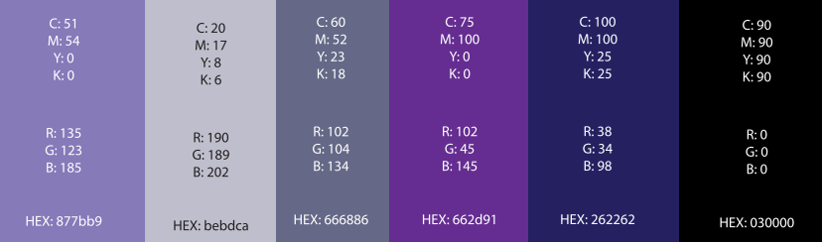

## 3.6. Развитие и модернизация Системы

Система должна представлять расширяемое и модифицируемое решение, которое возможно поддерживать в актуальном состоянии за счет включения в состав Системы новых устройств, изменения настроек программного обеспечения Системы и получения новых версий программного обеспечения от разработчиков. При разработке Системы должны быть предусмотрены возможности модернизации при минимальных временных и финансовых затратах по расширению прикладных функций. Модернизация Системы Исполнителем должна осуществляться в рамках дополнительных соглашений или договоров. Принятие решения о разработке какого-то модуля в рамках архитектуры Системы должно быть обосновано либо отсутствием на рынке соответствующего проверенного промышленного решения, либо несоответствием имеющихся решений целям проекта.

## 3.7. Требования к защите информации

Каждый субъект доступа Системы должен иметь уникальный идентификатор в системе. Каждый субъект доступа Системы должен использовать аутентификационную информацию при каждом сеансе работы. Ни один субъект доступа Системы не должен иметь возможности осуществлять доступ в обход подсистемы обеспечения безопасности (аутентификация пользователя на системном уровне осуществляется средствами ОС и СУБД).  
Данная подсистема должна предусматривать:  
идентификацию и аутентификацию всех субъектов доступа;  
использование сквозной аутентификации, т.е. в журнальных файлах СУБД должны регистрироваться учетные данные реальных пользователей. Встраивание аутентификационной информации в АС или ее элементы запрещается. Взаимодействие элементов сервера приложений и сервера БД должно происходить посредством программно-аппаратных решений, не имеющих физического подключения к общедоступным коммуникационным каналам. Все данные передаваемые и получаемые в процессе работы через интерфейс пользователя автоматически должны шифроваться без дополнительных программных или аппаратных средств Безопасность финансовых транзакций должна обеспечиваться за счет использования модулей HSM или их аналогов.

3.8. Требования к патентной чистоте

Проектные решения построения Системы должны отвечать требованиям по патентной чистоте согласно действующему законодательству и распорядительных документов, регламентирующих создание Системы. Настоящее ТЗ на создание Системы является объектом интеллектуальной собственности и защищается законодательством РФ, а также международными нормами авторского права. При создании Системы должны соблюдаться положения нормативных правовых актов Российской Федерации по соблюдению авторских прав.

3.9 Взаимодействие с другими системами

Система должна осуществлять взаимодействие с внешними программами в обоих направлениях. А так же с различным оборудованием (весы, частотники).

«ЦРМ Заявки» - программа по управлению заявками на производство и логистикой доставок компании «ПолимерПласт» (далее «программа») представляет собой многопользовательскую среду. Программа обеспечивает составление заявок на производство отделом продаж. CRM- обеспечивает отражение всех основных бизнес-процессов по мере обработки заявки. Программа тесно взаимодействует с программой 1С КА2.

«АСК ППС» при взаимодействии с « ЦРМ Заявки» должна использовать в работе следующие данные из заявки:

* Номер заявки
* Контрагент
* Дата, к которой материал должен быть готов
* Статус заявки (производство или готова)
* Продукция
* Объем
* Склад

В «АСК ППС» должны отображаться заявки получившие статус «в производстве» из «ЦРМ Заявки». В процессе выполнения заявка приобретает статус «готова» и «отгружена». При получении нового статуса в системе производственного учета он отображается и в «ЦРМ Заявки».

При отгрузке заявки в CRM «Заявки» в момент выписки документа в 1с должно происходить списание отгруженного товара со склада в программе

# 4. Партия, список процессов и данных

4.1 Партия

Учет продукции предполагает несколько сущностей материалов: сырье, партия, блоки, упаковки и листы

Партия - совокупность некоторого количества единиц продукции одного наименования, созданного из одного вида сырья. Партия изготавливается под определенный вид готовой продукции. Партию производит один работник, на каждом этапе производства, на одном оборудовании в ограниченный, рабочей сменой, период времени (т.е. одну партию мог сделать вспенщик Хохлов из сырья SE301, формовщик Фролов и бригада резчиков Ильиных и Вторушин с целью произвести 40м3 ППС14).

Партия хранит в себе массив следующих данных: 1)Информация, которая получаются при планировании готовой продукции, 2)Данные, которые партия получает в стадиях производства (процесса). При производстве партии может быть разное количество процессов.

Блок - промежуточная единица производственного учета. Блок - это инвентарный объект, который физически может представлять собой булку пенопласта, отформованную на блок - форме или упаковку готовой продукции (пеноформ-эксрузия). На блок клеиться соответствующая этикетка с индивидуальным номером блока. Пеноформ и ЭПС сразу упаковывается после формовки и попадает на весы как блок. После взвешивания блоки пеноформа и ЭПС сразу же переходят в статус готовой продукции. Одним из основных параметров блока является его размер. Блоки могут быть получены с фиксированными размерами в момент формовки, либо могут быть сформированы из нескольких листов.

Упаковка – класс продукции, которая укладывается в обёртку для сохранения товарных качеств. В упаковку фасуются такие группы товаров как пеноформ, экструзия, крошка, пенопласт и скорлупа.

Лист - наименьший вид единицы продукции. По сути, представляет собой штучный товар с индивидуальными характеристиками.

Позиция – номенклатура товара в рамках одного заказа (заявки) не ограниченная объемом. В одной позиции может быть несколько блоков, а возможно и обратное соотношение.

Крошка ппс отгружается сразу после вспенки, эта номенклатура приобретает статус блока в процессе фасовки продукции и автоматически уходит в готовую продукцию как лист. Пеноформ, экструзия при взвешивании (создании) фиксируются блоком становятся готовой продукцией.

На стадии резки возможна отбраковка продукции. Резка осуществляется на станке для блоков размером 2м(резка2) и для блоков размером 6м (резка6). Так же возможна резка продукции для фигурной резки(резкаФ), полуфабрикаты для фигурной резки в начале подготавливаются(торцуются) на резке 2м или 6м, а потом отправляется на фигурную резку. Полуфабрикаты для фигурной резки находятся в категории блок и образуются из других блоков

Список процессов:

Поступление сырья на склад

Забор сырья со склада, акт списания сырья 1с ( Акт1)

Вспенка (I ,I I, I I I)

Формовка(2м,6м, пеноформ, эпс)

Акт производства полуфабрикатов для 1с (Акт2)

Резка и упаковка (Резка2, резка6, резкаФ, уп. крошка)

*Отбраковка готовой продукции со склада готовой продукции

Акт производства готовой продукции (Акт3)

Поступление продукции на склад

Отгрузка

Возможно перемещение блоков между разными складами, например для фигурной резки.

4.2 Данные

Данные в разрезе процессов

Забор сырья со склада, акт списания сырья 1с ( Акт1)

Дата и время списания сырья

ФИО работника забравшего сырье (попадает из этапа всенки)

Наименование/марка сырья (информация со склада)

Количество сырья в одной единице учета (информация со склада)

Вспенка (I ,I I, I I I)

Марка планируемой готовой продукции

Вид/категория вспенки (возможно несколько циклов)

Номер бункера(ов) куда была осуществлена вспенка единицы сырья

ФИО работника осуществившего процесс

Привязка израсходованного сырья к бункеру

Фиксация уровня наполненности бункера

Статус бункеров (заполнен, вспенка, формовка, пустой)

Время начала окончания процесса,

Время начала работы с новым сырьем

Создание номера партии сырья

Учет движения полуфабрикатов при повторной вспенке (второй и третей) по бункерам

* Вид/категория вспенки (возможно несколько циклов)
* Номер бункера(ов) куда была осуществлена вспенка
* ФИО работника забравшего полуфабрикаты первой вспенки
* Привязка израсходованного полуфабриката к бункеру
* Фиксирование уровня наполненности бункера, включая данные об освобождении бункера где были полуфабрикаты

Категория готовой продукции (крошка*)-номенклатура

Выработка сотрудника

Учет времени работы оборудования (исходя из периода внесения данных и допустимого времени простоя)

Формовка(2м,6м, пеноформ)

Информация о бункере из которого взята продукция для формовки

Изменение статуса бункера(пустой/формовка)

ФИО работника формовщика

Вес готового блока(полуфабриката) или веса готовой продукции

Плотность готового блока или готовой продукции

Категория блока в зависимости от плотности и размера блоков

Категория готовой продукции (пеноформ)

Дата/время изготовления блока или готовой продукции

Привязка всех данных со вспенки к блоку или готовой продукции (создание учетной единицы блок, включает в себя блоки 2м и блоки 6м, а также пеноформ)

Выработка сотрудника

Категория готовой продукции (для пеноформа*)-номенклатура

Акт производства полуфабрикатов для 1с (Акт2)

Дата и время производства полуфабрикатов

Наименование

Количество

Резка и упаковка(Резка2, резка6, резкаФ)

Данные заявки (позиция, количество, дата выполнения итд)

Создание учетной единицы позиция

Привязка к определённой позиции блока

Фиксирование категории резки

Количество изготовленной готовой продукции из 1 единицы полуфабрикатов (в разрезе марок и размеров)

Информация об отбраковке (раздельно отходы и брак)

Объем готовой продукции

Количество продукции отправленной на склад, брак и фигурку

Выработка сотрудника или бригады

Время начала окончания процесса в разрезе блока,

Отбраковка готовой продукции со склада готовой продукции

Акт производства готовой продукции (Акт3)

Дата и время производства готовой продукции

Количество изготовленной готовой продукции (в разрезе марок и размеров , информация берется из данных в процессе резки )

Поступление продукции на склад

Отгрузка

Заявка

Дата и время отгрузки готовой продукции

Количество и вид готовой продукции (в разрезе марок и размеров)

Выработка сотрудника или бригады (данные будут фиксироваться в ЦРМ заявки, должна быть возможность ввода начальником производства)

Учет выработки сотрудника

Фиксация результатов работы по выработке

Внесение данных начальником производства

Все вариации процессов

|  |  |  |
| --- | --- | --- |
| Поступление сырья на склад→Акт2→ | Вспенка(I)→ Вспенка(I I)→ Вспенка(I I I)→ Формовка (2м)→ Акт2→ Резка2→  Вспенка(I)→ Вспенка(I I)→ Вспенка(I I I)→ Формовка (2м)→ Акт2→ Резка6→  Вспенка(I)→ Вспенка(I I)→ Формовка (2м)→ Акт2→ Резка2→  Вспенка(I))→ Формовка (2м)→ Акт2→ Резка2→  Вспенка(I)→ Вспенка(I I)→ Формовка (2м)→ Акт2→ Резка6→  Вспенка(I))→ Формовка (2м)→ Акт2→ Резка6→  Вспенка(I)→ Вспенка(I I)→ Формовка (6м)→ Акт2→ Резка6→  Вспенка(I))→ Формовка (6м)→ Акт2→ Резка6→  Вспенка(I)→ Вспенка(I I)→ Формовка (пеноформ)→ Акт2→  Вспенка(I))→ Формовка (пеноформ)→ Акт2→  Вспенка(I)→ Вспенка(I I)→ Формовка (2м)→ Акт2→ Резка2→  Вспенка(I))→ Формовка (2м)→ Акт2→ Резка2→  Вспенка(I)→ Вспенка(I I)→ Формовка (6м)→ Акт2→ Резка6→  Вспенка(I))→ Формовка (6м)→ Акт2→ Резка6→  Вспенка(I)→ Вспенка(I I)→ Формовка (2м)→ Акт2→ Резка2→ резкаФ→  Вспенка(I))→ Формовка (2м)→ Акт2→ Резка2→ резкаФ→  Вспенка(I)→ Вспенка(I I)→ Формовка (6м)→ Акт2→ Резка6→ резкаФ→  Вспенка(I))→ Формовка (6м)→ Акт2→ Резка6→ резкаФ→  Вспенка(I)→ Вспенка(I I)→ Вспенка(I I I)→  Вспенка(I)→ Вспенка(I I)→  Вспенка(I))→ | Акт3→Отгрузка |

4.3 Переходные блоки

Первичная вспенка, вторичная вспенка

Переходные блоки могут формироваться из разных партий и содержать в себе различные виды сырья. Переходные блоки будут использоваться в учете для распределения остатков полуфабрикатов из вспенивателя в момент формовки продукции. В переходных блоках будет фиксироваться информация о сырье, попавшем из двух бункеров, а именно конечном и начальном. При изготовлении переходных блоков они должны относиться к отдельной партии (например мы делаем продукцию из полуфабриката 25 кг/м3, в момент когда остатка сырья не хватит для изготовления 1 блока, осуществляется подключение другого бункера с сырьем плотностью 15кг/м3 и переходный блок состоит из сырья 25кг и 15 кг). По переходному блоку информация должна фиксироваться по отдельным бункерам в базу данных должно попадать и количество сырья на 25 кг и 15 кг.

Количество сырья из бункера использованного для блока должно рассчитываться исходя из плотности предыдущего блока (25кг) и плотности запененного материала (ппс15-15кг/м3)

+ВСБ*ПББ=ВБ

ВБ-вес переходного блока (180)

ВСБ-Планируемый вес следующего блока (ППС14-7,8*14=109,2кг)

ВПБ- вес предыдущего блока (160 кг)

ППБ-процент прошлого блока, условное количество сырья использованного из первого бункера. Условный остаток

ПББ-Процент будущего блока

ККП1-количество кг партия прошлая

ККП2- количество кг партия будущая

ККП1=ППБ*ВПБ; ККП2=ПББ*ВСБ

Для каждого оборудования может быть привязано различное количество рабочих окон.

5. Интерфейс

Интерфейс АСК ППС должен, прежде всего, обеспечить удобное использование системы. Работа начинается с окна идентификации. Пользователи разделяются на 4 категории (статуса) в зависимости от функций и уровня доступа.

5.1 Окно входа

Рабочий - Статус позволяет пользователю фиксировать процедуру производства, заносить и добавлять различную информацию, а так же просматривать задания и статистику о проделанной работе.

Начальник производства - пользователи с данным статусом могут осуществлять учет производственной деятельности, как и «Рабочий», а также добавлять задание и фиксировать объем выполненных работ. Начальник производства основной пользователь модуля расчет заработной платы. Так же для начальника производства открыты некоторые категории справочников.

Руководитель - статус, предназначенный для управляющего состава фирмы. Данные статус позволяет просматривать статистическую информацию о выпуске продукции, проведенных работах и эффективности производственной деятельности.

Администратор - статус для людей с углубленными знаниями и компетенцией в области управления системой учета. Эти пользователи имеют доступ к функциям и настройкам программы, могут редактировать всю справочную информацию и производить корректировку актуальных данных.

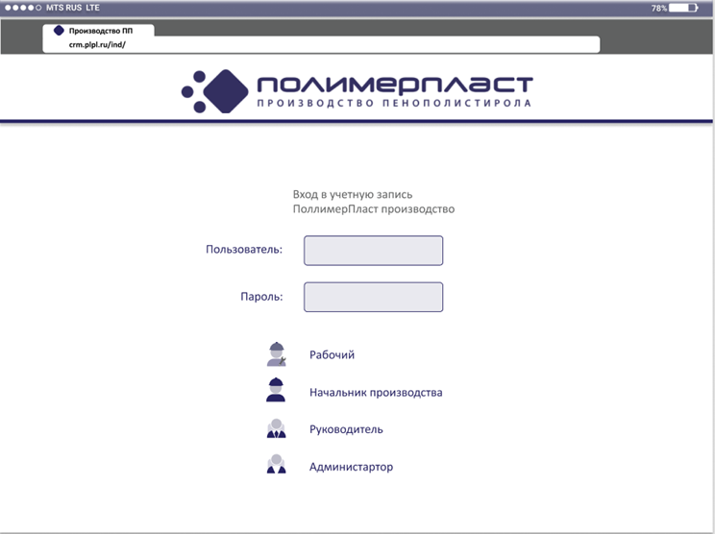

5.2 Оборудование.

В зависимости от рабочего места и статуса пользователя состав рабочих вкладок (кнопок) отличается.

1) Вкладка «Оборудование» - Обобщенный раздел позволяющий просматривать и корректировать различную информацию, связанную с работой оборудования. Имеет разделы: журнал обслуживания оборудования, график загрузки оборудования, дополнительная информация. К каждому планшету на рабочем привязывается определённое оборудование.

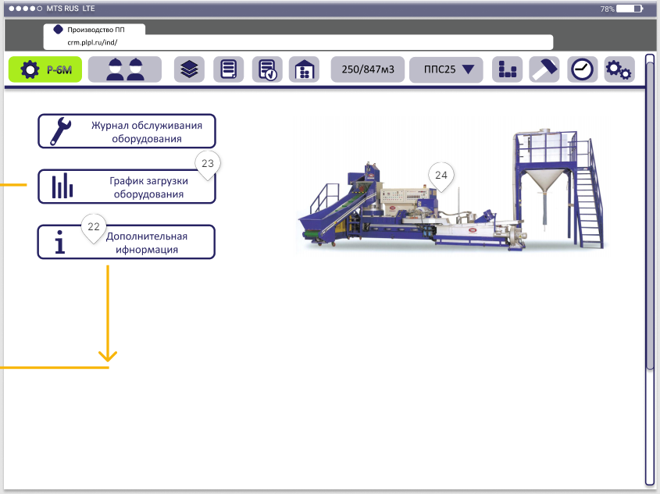

22 - Текстовый справочник об особенностях работы на оборудовании, тех режима, заметки итд. При нажатии на соответствующую кнопку должно открываться справочное окно.

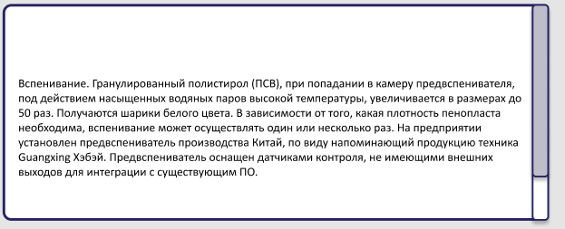

23 - Загрузка оборудования. Период простоя оборудования определяется в справочнике, в случае более длительного периода неактивности считается, что оборудование не работает. Данные о простое за сутки должны фиксировать в базе данных, для дальнейшего анализа. Начала ввода данных это факт начала работы оборудования. В отчетах необходимо реализовать, возможность выгрузки данных в эксель. При сборе данных о работе оборудования должны быть установлены различный тайм ауты при отсутствии активности пользователя. В перспективе подключить данный модуль к датчикам напряжения на оборудовании для обеспечения сбора более объективной информации в 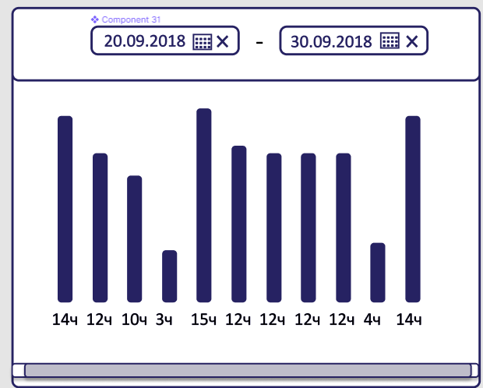разрезе различных производственных узлов.

24 - Фото оборудования можно добавить к оборудованию в соответствующем справочнике. Данная функция носит больше эстетический характер.

5.3 Бригада

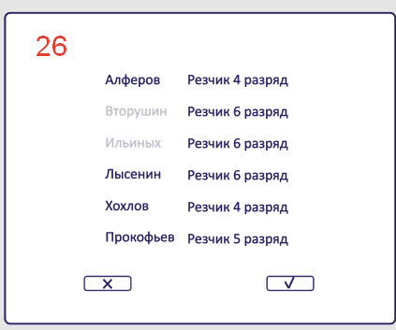Бригада - вкладка, отвечающая за занесение информации и итоговую выработку. Первая вкладка, которая должна открываться при авторизации пользователя, если предыдущая смена была закрыта. После внесения данных о бригаде пользователь может работать в разделах связанных с производственной деятельностью. В бригаде может находиться один рабочий, пользователь по умолчанию попадает в бригаду.

25 - Последние бригады, для быстрого ввода данных о бригаде. Отображается 2 последних состава бригады.

26 - Добавить работника в бригаду.

39 – Карточка работника. Для каждого пользователя/ работника необходимо реализовать карточку сотрудника, для ввода различной информации (ФИО, разряд, должность итд).

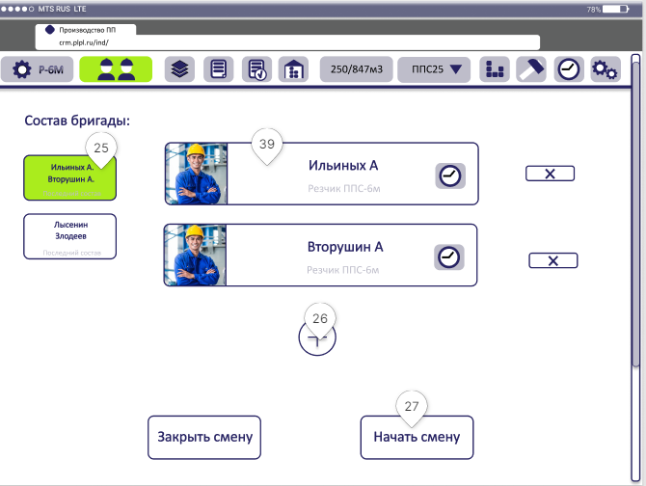

5.4 Заявки в работе.

Основное рабочее поле для резчиков. Позволяет вносить информацию о разрезанных блоках, отображает выбранные пользователем позиции для работы. Осуществляет привязку блоков к позиции, которая балы изготовлена. Данные по заявке и складу изменяются только оператором в процессе резки. К данному блоку

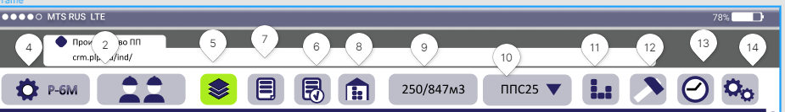

9-Количество продукции. Слева информация о том, сколько продукции по заявкам нужно сделать, справа количество продукции на складе. При нажатии на вкладку отображает более подробно данную информацию

10-Фильтр продукции. Позволяет выбирать определенную марку продукции при просмотре вкладок заявки и выполненные заявки.

11-Расположение блоков. Рабочее окно для просмотра данных по расположению полуфабрикатов на складе. Интерфейс должен позволять изменять положение блоков и учитывать их перемещение на резку. Эта вкладка позволяет сканировать штрих код блока и привязывать его месту на складе.

12- Выработка. Позволяет просматривать в разрезе дат выработку специалиста. Отображает данные по всем подразделениям.

13-График работы. Отображает плановую информацию о выходе на работу по датам. Для одного сотрудника, начальник производства может смотреть по всем сотрудникам

14-Настройки пользователя

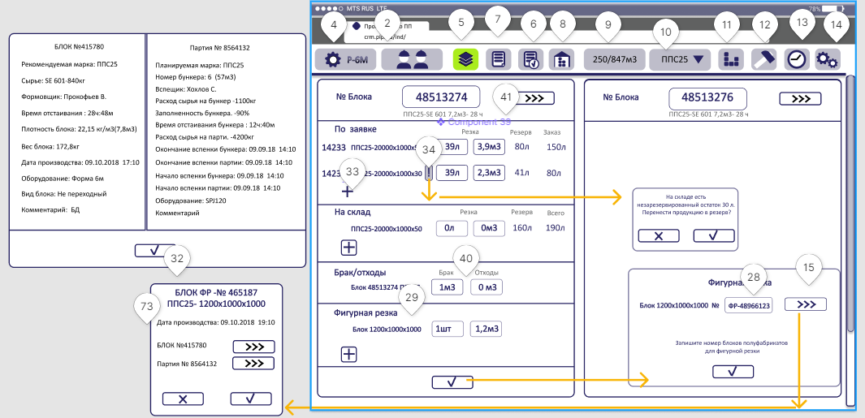

41- Поле ввода данных о блоке. Данное поле заполняется ручным вводом или при сканировании этикетки.

34 Пометка выпадающая, если на складе есть незарезервированная готовая продукция.

33 Кнопка выбора позиции из вкладки заявки.

40 Отходы-остатки блоков, полученные в результате резки нестандартных размеров продукции, например 6м блок разрезали на листы 2,7м и 2,7и остаток 0,6м. Остаток 0,6м считается отходом. Брак - это полуфабрикаты или их часть, не удовлетворяющая установленным требованиям. При вводе данных во вкладке брак эти данные не сохраняются при добавлении нового блока.

29 - Размеры стандартных полуфабрикатов для фигурной резки, заноситься в отдельный справочник

15 - Подробнее. Позволяет просматривать развернутую информацию в связанных рабочих разделах.

28 – Номер блока. Блоки, добавленные в разделе фигурная резка, с точки зрения учета являются аналогичными с блоками, полученными на производственных участках.

32- Информация по блоку. Дополнительная окна для просмотра всей информации о блоке.

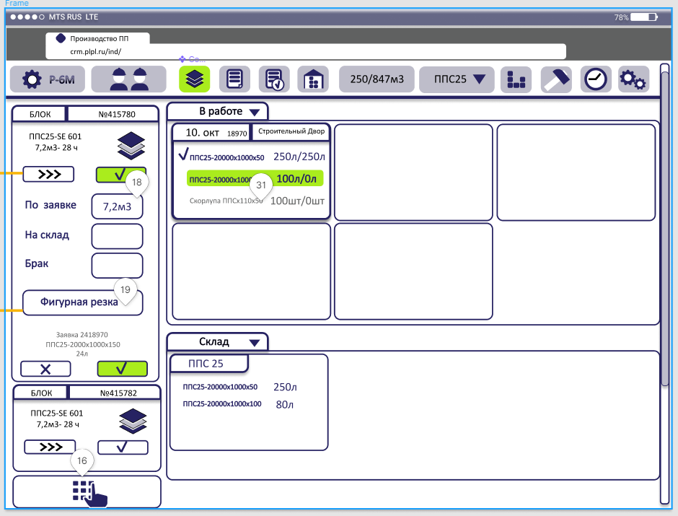

18-Ячейка по заявке. При выборе заявки ставиться по умолчанию объем готовой продукции которую можно получить из блока. Оператор может корректировать цифру если внесет данные в раздел на склад или брак. При завершении резки блока происходит распределение готовой продукции в соответствии с данными, которые внёс оператор. Факт завершения резки позволяет привязать блоки к определенной позиции складской или заявке

19- Фигурная резка. Позволяет вносить информацию о нарезке полуфабрикатов для подразделения фигурная резка

31- В заявках может быть часть номенклатур, которые производственный участок не может изготовить. Изготовить подобную позицию может другое подразделение

16- Ручной ввод. Позволяет вносить информацию о блоке в ручном виде, позволяет избежать задержек если печать этикеток не работает.

5.5 Заявки

Вкладка отображает заявки, которые находятся в работе (не выполнены/частично выполнены). Позволяет выбирать необходимую заявку и отправлять в работу.

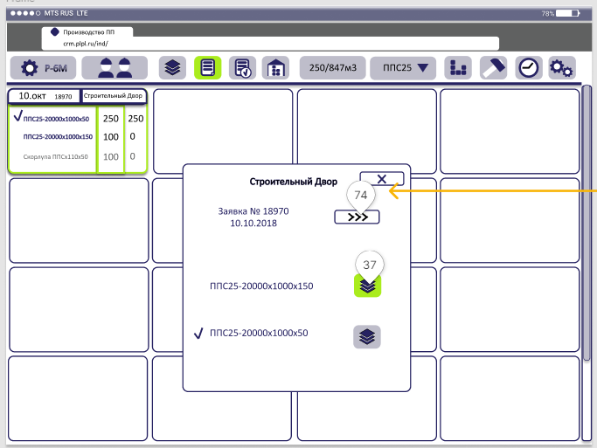

74 - Подробная информация о заявке

37 - Кнопка выбора позиции для изготовления, выделенная позиция добавляется в окно заявки в работе.

Выполненные заявки. Эта вкладка визуально аналогична разделу «заявки». Она позволяет просматривать заявки, выполнение которых уже осуществлено. При нажатии на заявку пользователь может просмотреть подробную информацию о заказе, ходе его выполнения ИТД.

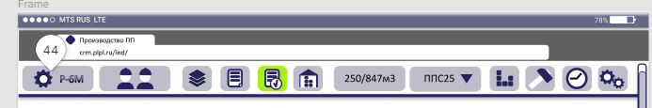

5.6 Склад

Позволяет просматривать информацию в онлайн режиме о готовой продукции (на склад и по заявкам), полуфабрикатах (блоки и вспенка)

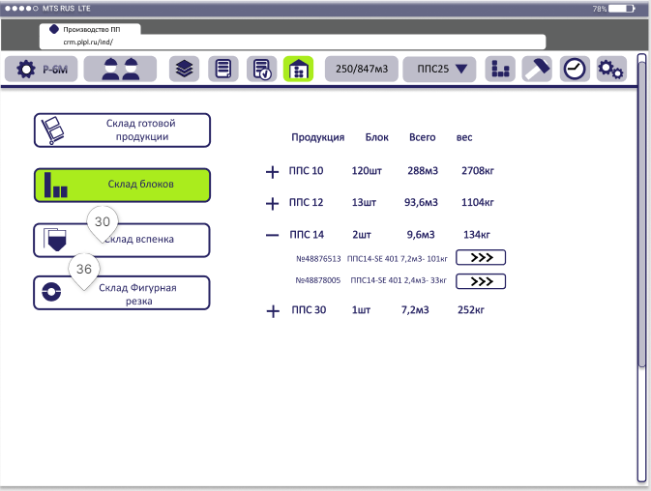

30 - Склад Вспенка. Окно отображает реальные данные по количеству полуфабрикатов в бункерах.

36 - Отображает данные о количестве полуфабрикатов изготовленных для подразделения фигурная резка

5.7 Вспенка

Раздел вспенка. Используется для учета сырья израсходованного на каждую партию. Рабочее окно разделено на 2 части. Справа находиться информация о бункерах, здесь отображается статус и уровень заполнения бункеров. Для пользователей данные должны отображается в онлайн режиме (с минимально задержкой).

Основное окно, пользователь рабочий на оборудовании вспениватель. Позволяет заносить данные по выработке для каждого оператора, привязанного к производству. С правой стороны рабочей области находиться информация в онлайн режиме о состоянии бункеров (бункер может быть пустым, заполненным, в него могут запенивать сырье или формовать продукцию из бункера) Пользователь (вспенщик) может выбрать бункер и начать осуществлять работу на нем, бункер выбирается при клике на пустой бункер или заполненные(для повторной вспенки) бункера в работе не могут быть использованы для вспенки.(должны быть закрыты для других пользователей) Так как планшеты будут привязываться к оборудованию, при входе в систему, информация об оборудовании будет отображаться в рабочей области оператора. Бункер выбирается при клике на бункер или выборе из выпадающего списка, вид сырья и планируемая марка продукции выбирается из выпадающего списка. Кнопка начать вспенку изменяет статус выбранного бункера. “окончить вспенку бункера” вызывает выпадающее окно, в котором фиксируется кол-во кг в бункере и определяются уровень наполненности бункера. Кнопка “окончить вспенку” сигнализирует завершение вспенки партии, позволяет ввести данные заполнения бункера, но уже очищает данные по виду сырья и планируемому материалу, позволяя пользователя начать работу над новой партией.

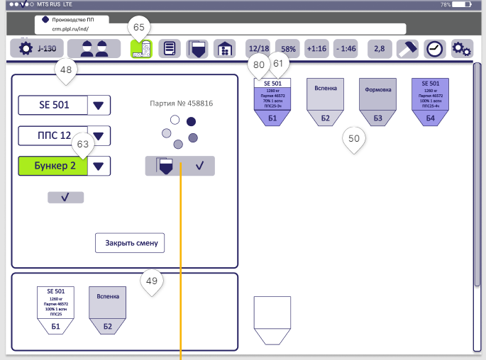

48 – Поле, где вводится информация о сырье или бункере(для повторной перепенки), продукции, бункере, бункера можно выбрать из правой области, кликнув на него.

49 - Область отображает бункера, с которыми была произведена работа.

63 - При начале вспенки возможен выбор бункеров, это будет означать цикл вспенки сырья будет происходить именно в этот бункер, так же возможен выбор бункера при клике на соответствующий бункер в рабочем окне.

61 - Информация о бункере: вид сырья, кол-во сырья, № партии, наполненности, виде вспенки, планируемая плотность и время отстаивания.

80 - цветовая заливка для обозначения уровня заполненности и статуса бункера в процессе работы.

5.8 Взвешивание блоков

Данное окно будет, прежде всего, использоваться на производственных рабочих места, в которых осуществляется взвешивание продукции (формовка 2м, формовка 6м, пеноформ, экструзия, крошка).

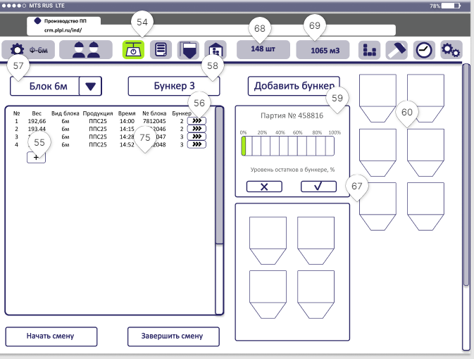

68 - Количество блоков на складе

69 - Количество блоков на складе в м3

57-Вид блока. Данная информация характеризует вид продукции и будет привязываться к оборудованию. Например, для формы 6м будет только один вид блока-6м, а для пеноформа возможно несколько видов блоков: пачка 30мм, 50мм, 100мм. Если видов блоков будет больше 1, то оператор при начале смены должен обязательно выбрать необходимый.

58-Отображает активный бункер, с которым работает формовщик.

56-Подробный просмотр информации о блоке.

75- Номер блока. При формовке каждый созданный блок имеет оригинальный номер, который генерирует система.

55-Ручной ввод данных о блоке. Пользователь может вводить данные о блоках вручную, если появиться неисправность весов или если их не будет на рабочем участке.

59-При выборе (добавлении) нового бункера заноситься информация о количестве остатков в предыдущем бункере. По умолчанию значение должно быть 0%.

60-Зона для отображения активных бункеров, которые можно использовать для формовки.

67-Для некоторых видов оборудования (например, ЭПС) бункера могут не использоваться поэтому необходимо реализовать возможность отключения бункеров в зависимости от рабочего места. Работы в локации ЭПС предполагает лишь учет выпуск блоков и готовой продукции.

Табель график. Позволяет создавать план работы сотрудников на рабочих участках. Данный интерфейс должен отображать фактическую и плановую информацию. По результатам внесенных данных в отчет о выработке формируется фактический отчет.

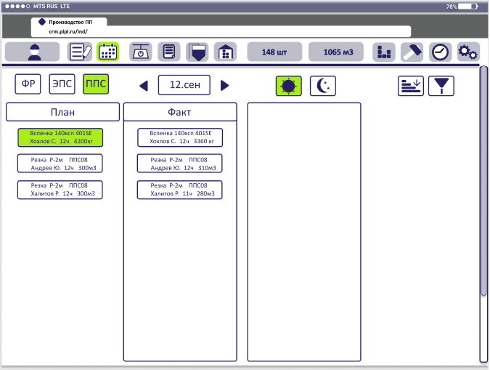

Загруженность бункеров. Форма отчета, которая позволяет просматривать информацию о наполненности бункера за период времени. В зависимости от яркости градиента показывается уровень заполнения. В моменте остановки вспенки в бункере, начинается фиксироваться время отстаивания сырья. Должна отображаться информация о сырье, планируемой продукции, стадии вспенки и количестве кг в бункере.

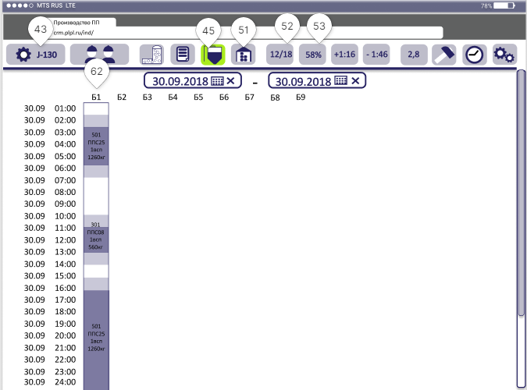

52-Отношение задействованных бункеров к общему количеству

53-Процент использования активных бункеров

62- Визуализация заполнения бункеров. Позволяет просматривать графическую историю использования бункеров за период. информация должна отображаться с шагом в час и показывать марку сырья, планируемую продукцию вид вспенки и кол-во сырья в бункере.

Журнал начальника производства. Вкладка позволяет вносить данные о выработке сотрудников.

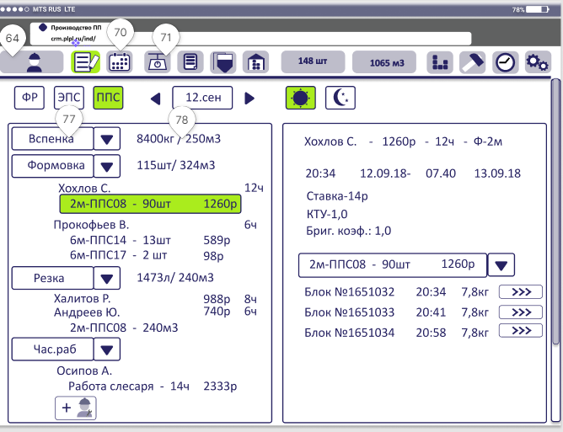

77-Виды работ. Заносятся в соответствующий справочник.

78-Сводная информация за рабочий день.

График работы. Отображает плановую информацию о выходе на работу по датам. Для одного сотрудника, начальник производства может смотреть по всем сотрудникам.

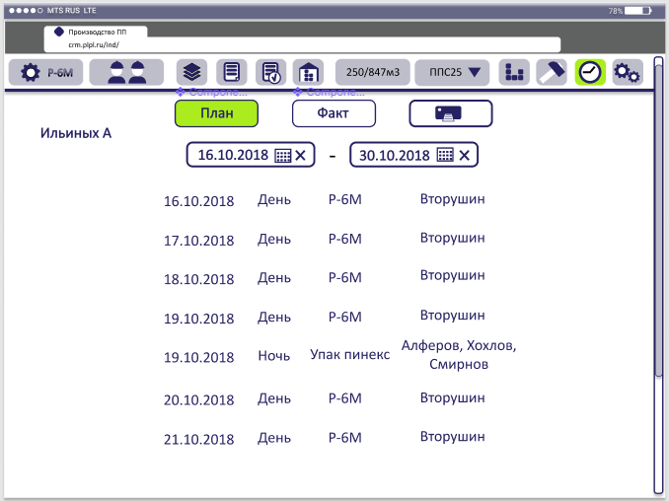

6. Методика разработки, порядок контроля и приемки

…

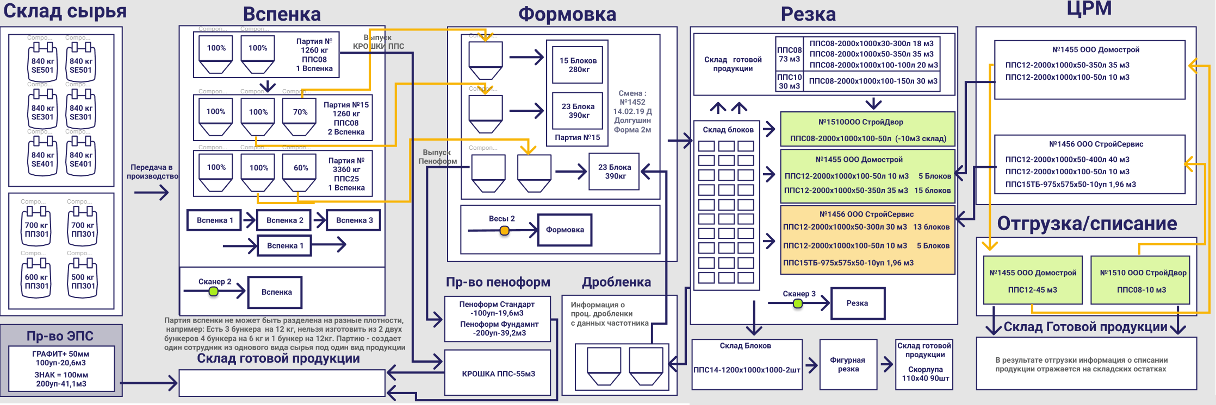Приложение 1

Блок схема АСК ППС